«Определение реакций опор твердого тела»

Для закрепления теоретического материала необходимо выполнить задание С 1.
В задании (см. табл. 1.1) приведены варианты плоских балок, загруженных активными нагрузками Р, М, q, где Р – сосредоточенная сила; М – пара сил; q – интенсивность распределенной нагрузки.
Используя основную форму уравнений равновесия для плоской произвольной системы сил, определить реакции внешних связей, наложенных на балку. Применяя другую форму уравнений равновесия, проверить правильность расчетов.
Таблица 1.1

Номер варианта | Расчетная схема | Исходные  данные | Определяемые величины
9 | 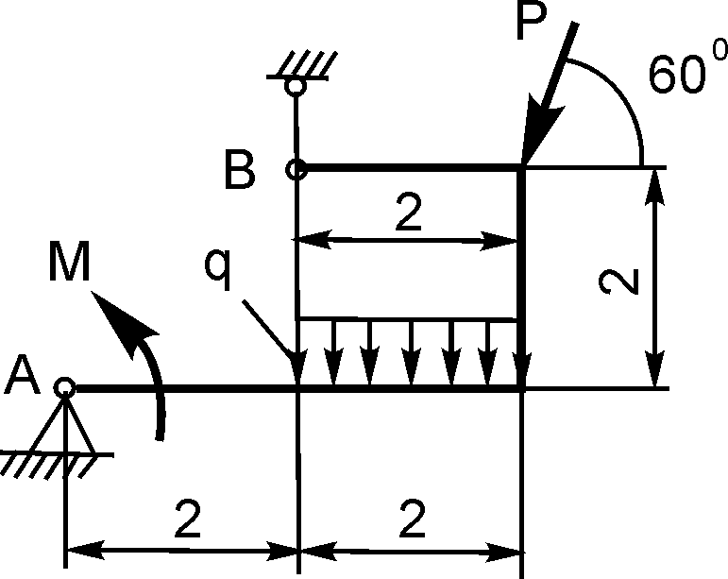 | Р = 10 кН;  М = 5 кН·м;  q = 2 кН/м | X_{A} = ?  Y_{A} = ?  R_{B} = ?
10 | 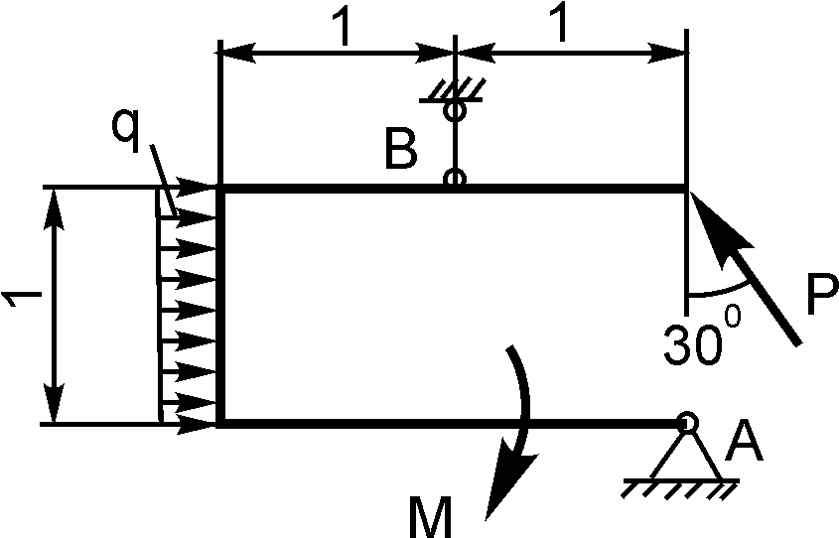 | Р = 15 кН;  М = 4 кН·м;  q = 3 кН/м | X_{A} = ?  Y_{A} = ?  R_{B} = ?

«Определение реакций опор и сил
в стержнях плоской фермы»

В курсовом задании С 2 требуется определить реакции опор фермы в зависимости от заданных сил Р₁, Р₂, а также усилия S_{i} в стержнях. Варианты расчетных схем и нагрузки, действующие на фермы, приведены в табл. 1.2.

Таблица 1.2

Номер варианта | Расчетная схема | Исходные данные | Определяемые величины | Реакции, определяемые по методу Риттера
1 | 2 | 3 | 4 | 5
9 | 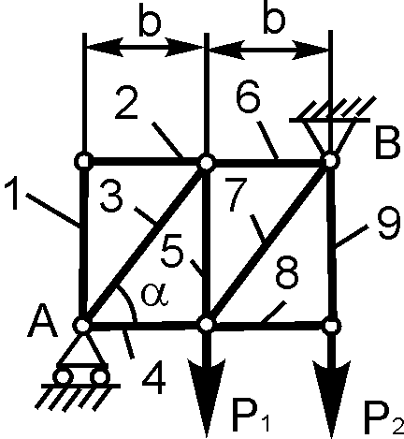 | P₁ =10 кН;  Р₂ =8 кН;  α = 60⁰;  b = 2 м | X_{В}; Y_{В}; R_{А}; S₁ – S₉ | S₄;  S₅;  S₆
10 | 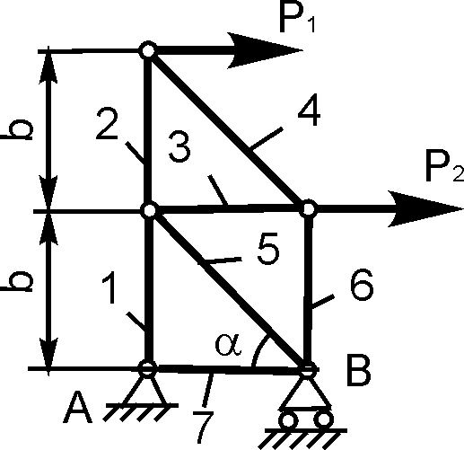 | P₁ =3 кН;  Р₂ =4 кН;  α = 45⁰;  b = 2 м | X_{A}; Y_{A}; R_{B}; S₁ – S₇ | S₁;  S₅;  S₆

«Определение реакций опор составной конструкции
(система двух тел)»

Методологию расчета реакций внешних связей, наложенных на составную конструкцию, рассмотрим на примере выполнения курсового задания С 3, которое входит в контрольную работу обучающегося.
Конструкция состоит из двух тел. Определить реакции внешних связей, наложенных на составную конструкцию. Варианты расчетных схем конструкций и приложенные к ним нагрузки приведены в табл. 1.3.
Таблица 1.3

Номер варианта | Расчетная схема | Исходные  данные | Определяемые величины
1 | 2 | 3 | 4
9 | 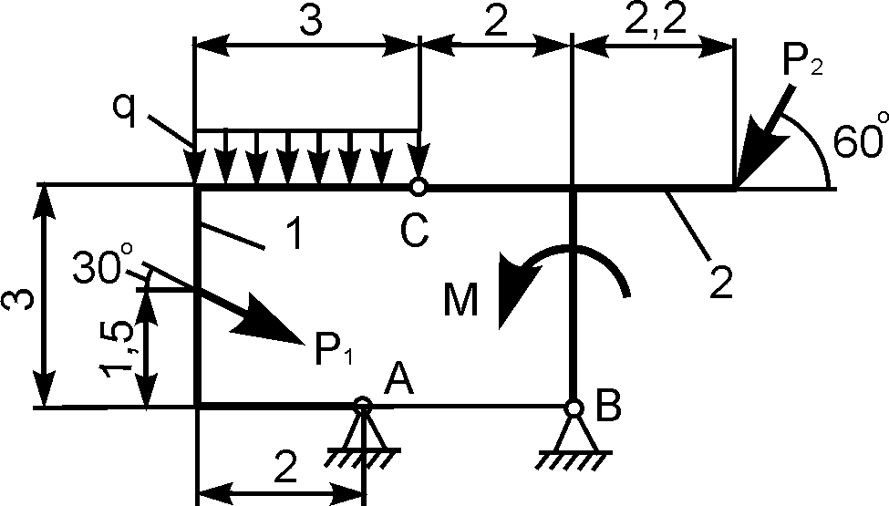 | Р₁ = 10 кН;  Р₂ = 10 кН;  М = 6 кН·м;  q = 2 кН/м | X_{A} = ?  Y_{A} = ?  X_{В} = ?  Y_{В} = ?
10 | 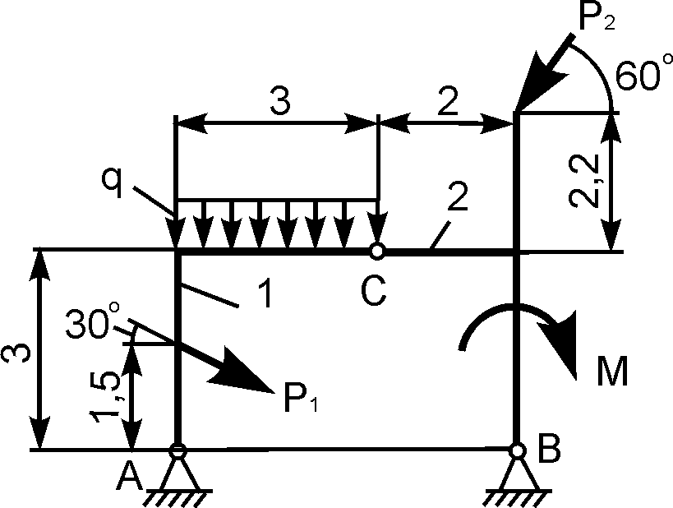 | Р₁ = 10 кН;  Р₂ = 3 кН;  М = 9 кН·м;  q = 2 кН/м | X_{A} = ?  Y_{A} = ?  X_{В} = ?  Y_{В} = ?

